Кинезиология – гимнастика для мозга.
Кинезиология – наука о развитии умственных способностей и физического здоровья через определённые двигательные упражнения.
Кинезиологические упражнения – это комплекс движений позволяющих активизировать межполушарное взаимодействие, что служит залогом гармоничной работы полушарий головного мозга.
Кинезиологические упражнения повышают стрессоустойчивость, улучшают мыслительную деятельность, способствуют улучшению памяти и внимания, облегчают процесс чтения и письма. Таким образом, происходит улучшение навыков письма, чтения, правописания и орфографии с помощью специальных двигательных упражнений.
Современные кинезиологические методики направлены на активизацию различных отделов коры головного мозга больших полушарий, что влияет на развитие умственных способностей и физического здоровья ребенка, а так же позволяет развивать способности человека или корректировать проблемы в различных областях психики.
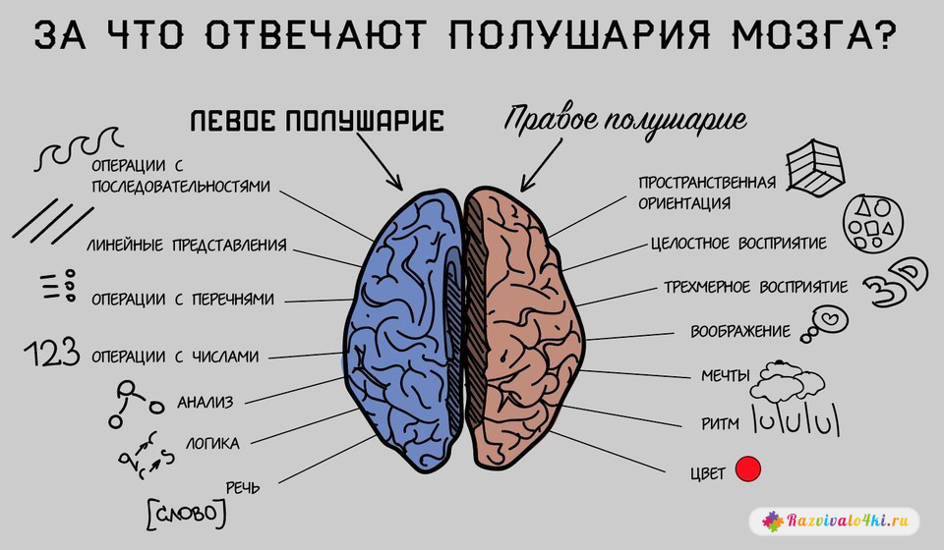

В результате отмечаются следующие изменения:
- уменьшается количество специфических ошибок на письме;
- улучшается качество чтения;
- совершенствуются психические функции;
- развивается координация движений, улучшается чувство ритма;
- повышается работоспособность и продуктивность деятельности;
- улучшается способность к произвольному контролю;
- повышается позитивный эмоциональный настрой.
Кинезиологический комплекс Сиротюк А.Л.
Задачи:
Развитие межполушарной специализации и
межполушарного взаимодействия.
Синхронизация работы полушарий.
Развитие познавательных процессов.
Развитие мелкой моторики.
Устранение дислексии и дисграфии.
Колечки: Поочередно и быстро перебирайте пальцы рук, соединяя в кольцо с большим пальцем последовательно указательный, средний и т. д. Задание выполняется в прямом и в обратном порядке. Вначале упражнение выполняется каждой рукой отдельно, затем вместе двумя руками.
Кулак—ребро—ладонь: Три положения руки последовательно сменяют друг друга. Кулак, ладонь ребром, ладонь на плоскости. Выполняется сначала правой рукой, потом левой, затем — двумя руками вместе. Повторите по 8-10 раз.

Ухо-нос: Левой рукой возьмитесь за кончик носа, а правой рукой за противоположное ухо. Одновременно отпустите ухо и нос, хлопните в ладоши, поменяйте положение рук.

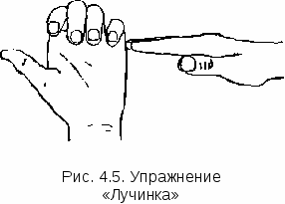
Лезгинка: Левую руку сложите в кулак, большой палец отставьте в сторону, кулак разверните пальцами к себе. Правой рукой прямой ладонью в горизонтальном положении прикоснитесь к мизинцу левой. Одновременно смените положение правой и левой рук. Повторите 6-8 раз. Добивайтесь высокой скорости смены положений.

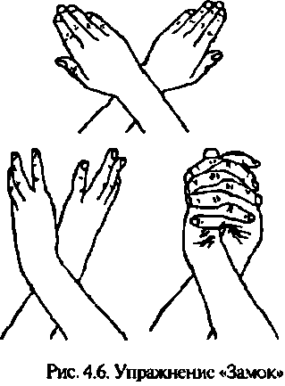
Змейка: Скрестите руки ладонями друг к другу, сцепите пальцы в замок, выверните руки к себе. Двигайте пальцем, который укажет ведущий. Палец должен двигаться точно и четко. Прикасаться к пальцу нельзя. В упражнении должны участвовать все пальцы обеих рук.

Гимнастика для мозга Пола и Гэйла Деннисона.
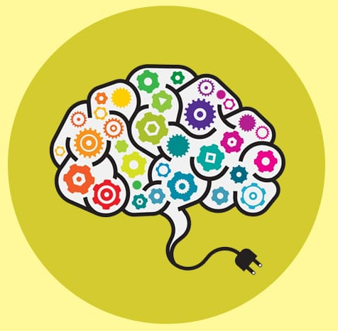
Задачи:
Оптимизация деятельности мозга.
Развитие двухполушарного мышления,
интеллектуальных и творческих способностей.
Развитие способностей к обучению и усвоению новой
информации.
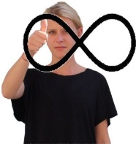
Формирование абстрактного мышления.
Ленивые восьмерки: Нарисуйте восьмерки в воздухе, поочередно большим пальцем каждой руки и обеими одновременно сжимая их в «замок» по 3 раза.
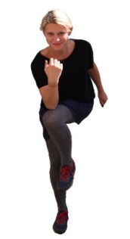
Перекрестные шаги и прыжки: Ходьба на месте. Левая рука касается правого колена и наоборот. Левый локоть касается правого колена и наоборот. Левая рука касается правой пятки и наоборот. Прыгайте так, чтобы в такт движения правой ноги двигалась левая рука и наоборот.
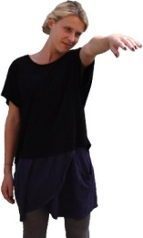

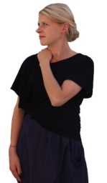
Слон: Слегка согните колени. Вытяните вперёд одну руку и положите щёку на плечо этой руки. Рисуйте восьмерку в воздухе, одновременно вытягивайте верхнюю часть туловища вслед за рукой. Смотрите на пальцы. Повторите, вытянув другую руку, как хобот слона.

Сова: Положите левую руку на правое плечо и медленно поверните голову к этому плечу произнося на выдохе «ух». Поверните голову максимально в другую сторону - «ухните». Скажите «ух» ещё раз, опуская голову на грудь и расслабляя мышцы шеи. Проделайте упражнение не менее 3 раз, затем поменяйте руку и повторите.
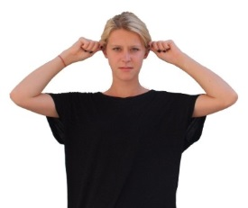

Думающий колпак: Возьмитесь руками за уши таким образом, чтобы большой палец оказался с тыльной стороны уха, а остальные пальцы - спереди. Массируйте уши сверху вниз, чуть разворачивая их в сторону затылка.

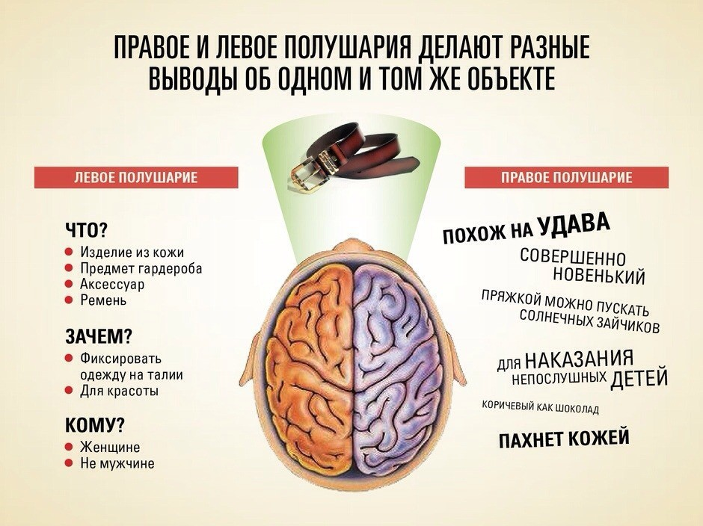

Подготовил учитель-дефектолог Шумилова С.С.

